Uchwała nr 3/WZC/2015 z dnia 19.09.2015

Walnego Zebrania Członków Polskiego Stowarzyszenia Regatowego klasy Finn w sprawie przyjęcia nowego Statutu Polskiego Stowarzyszenia Regatowego klasy Finn
$ 1
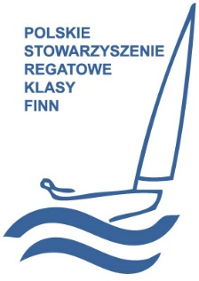
Walne Zebranie Członków Polskiego Stowarzyszenia Regatowego klasy Finn po zapoznaniu się z treściąprzyjmuje nowy Statut Polskiego Stowarzyszenia Regatowego klasy Finn.
Polskie Stowarzyszenie Regatowe Klasy Finn
Al. Jerozolimskie 224, 02-495 Warszawa
tel: +48 601776920 fax: +48 22 662 38 38
e-mail: office@finnclass.pl
www.finnclass.pl

Piotr Mazur Jan Okulicz
Sekretarz PSRKF Prezes PSRKF

